РУКОВОДСТВО ПОЛЬЗОВАТЕЛЯ
Информационная система учёта книг в библиотеке «Biblioteka». Версия 1.0.0

1 Введение
Настоящий документ устанавливает порядок работы с информационной системой учёта книг для трёх категорий сотрудников: библиотекаря, администратора и заведующего библиотекой. Средствами системы выполняются ведение библиографического каталога, постановка читателей на учёт, фиксация операций выдачи и приёма изданий, а также получение показателей работы библиотеки. В документе рассмотрена работа через веб-интерфейс.
Рабочее место пользователя должно удовлетворять следующим требованиям: персональный компьютер с установленным браузером актуальной версии (Google Chrome, Microsoft Edge, Mozilla Firefox); сетевой доступ к серверу приложений по адресу http://127.0.0.1:8000/ либо по иному адресу, сообщённому администратором; наличие индивидуальных учётных данных — имени пользователя и пароля.

2 Вход в систему
- Ввести в адресной строке браузера адрес http://127.0.0.1:8000/admin/.
- Указать имя пользователя и пароль, полученные у администратора.
- Нажать кнопку «Войти»; при успешной проверке подлинности отображается главная страница с перечнем доступных разделов.
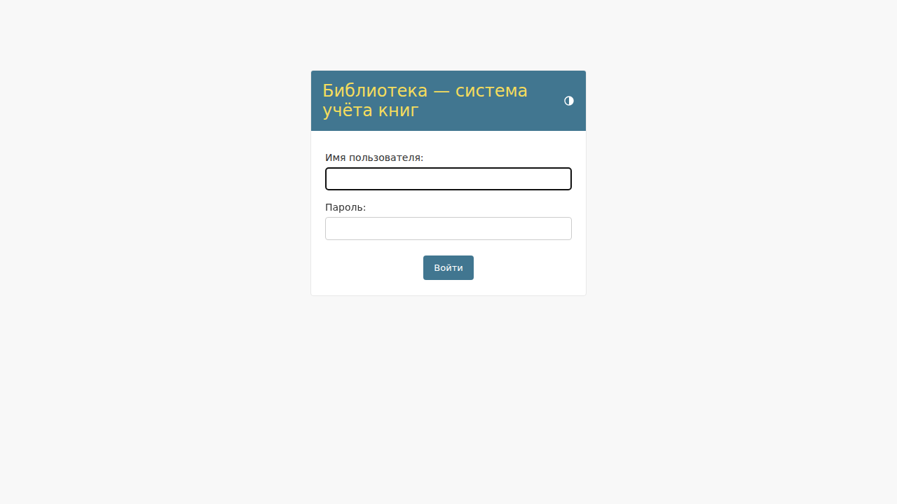
Рисунок 1 — Окно проверки подлинности пользователя
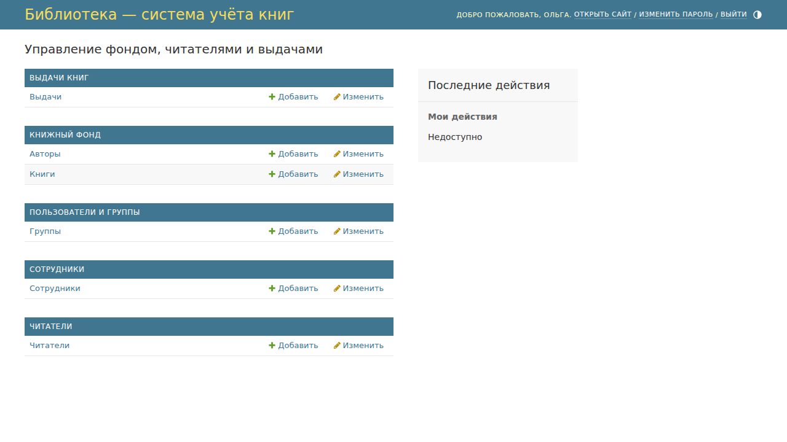
Рисунок 2 — Главная страница системы по завершении входа

3 Ведение каталога книг

3.1 Просмотр и отбор библиографических записей
В меню навигации следует перейти в раздел «Книжный фонд» → «Книги». На экран выводится перечень изданий, содержащий наименование, автора, инвентарный номер и действующий статус экземпляра. Панель отбора, расположенная справа, ограничивает выборку по тематическому разделу либо по статусу, например значением «В фонде». Строка поиска над перечнем выполняет контекстный поиск по наименованию издания и фамилии автора.
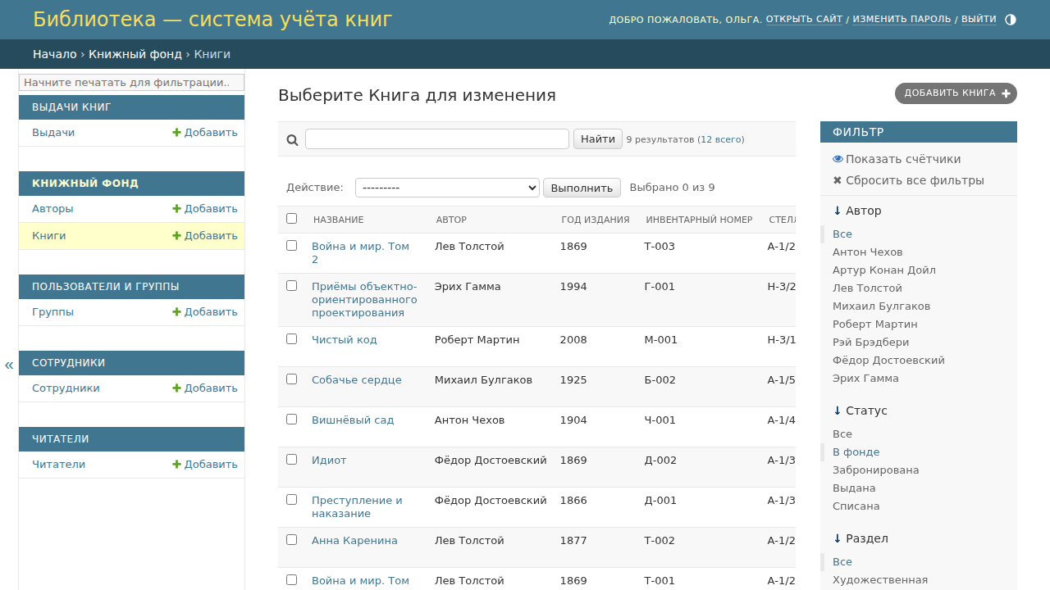
Рисунок 3 — Перечень изданий с отбором по статусу экземпляра

3.2 Внесение новой библиографической записи
- Находясь в перечне изданий, нажать кнопку «Добавить книгу».
- Указать автора из справочника; если требуемое значение отсутствует, внести его по кнопке «+», размещённой рядом с полем.
- Заполнить реквизиты «Название», «Год издания», «Раздел», «Инвентарный номер» и «Полка». Инвентарный номер не должен повторяться в пределах фонда.
- Нажать кнопку «Сохранить». Созданной записи система автоматически присваивает статус «В фонде».
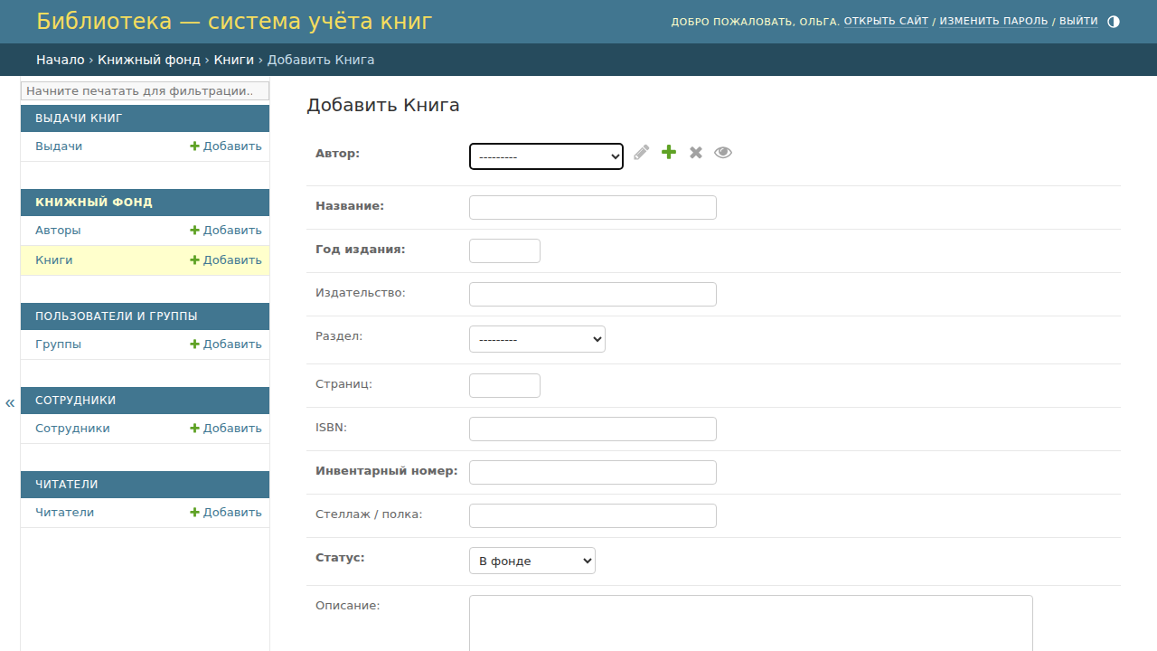
Рисунок 4 — Экранная форма внесения библиографической записи

4 Ведение картотеки читателей

4.1 Постановка читателя на учёт
Перейти в раздел «Читатели» → «Добавить читателя». Обязательному заполнению подлежат фамилия, имя и отчество, номер читательского билета и номер телефона; два последних реквизита контролируются на уникальность, поэтому создание повторяющейся записи блокируется. Реквизиты «Группа», «Адрес электронной почты» и «Дата рождения» заполняются при наличии сведений. В поле «Записал библиотекарь» следует указать собственную учётную запись.
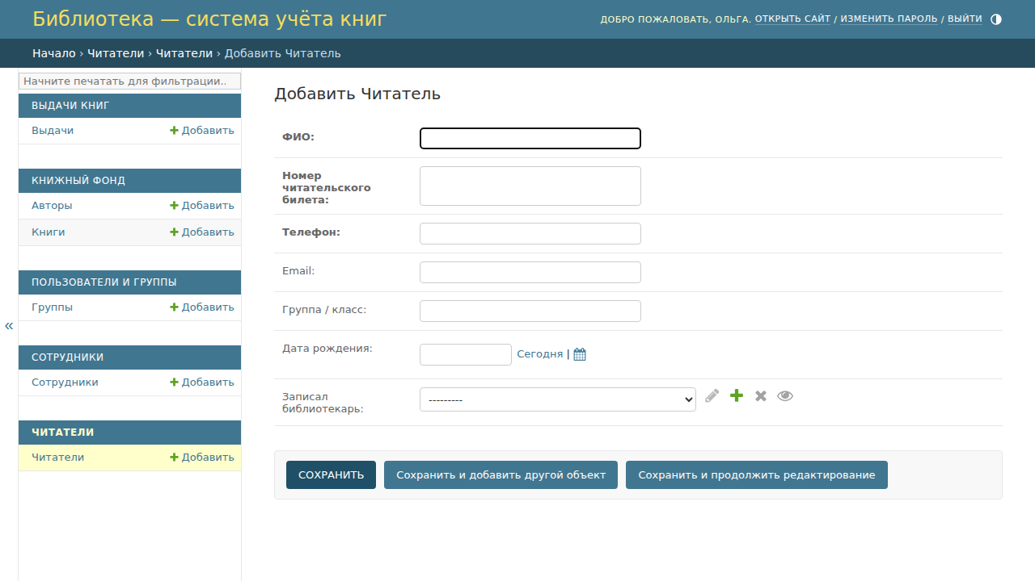
Рисунок 5 — Экранная форма постановки читателя на учёт

4.2 Поиск и изменение сведений о читателе
В строку поиска вводится фамилия, номер читательского билета либо номер телефона, после чего следует нажать кнопку «Найти». Для изменения сведений необходимо открыть карточку читателя по гиперссылке с фамилией, скорректировать реквизиты и сохранить запись.
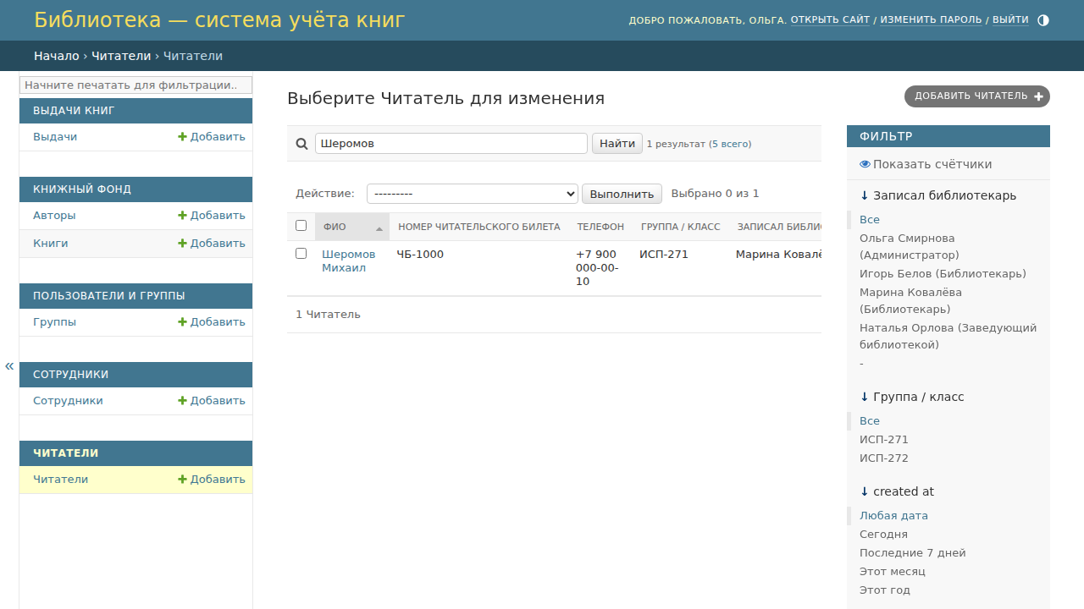
Рисунок 6 — Результат поиска читателя по фамилии

5 Оформление выдачи издания

5.1 Последовательность оформления выдачи
- Перейти в раздел «Выдачи книг» → «Выдачи» и нажать кнопку «Добавить выдачу».
- Указать читателя, издание (в перечне предлагаются только экземпляры со статусом «В фонде»), библиотекаря и вид выдачи: «На дом», «В читальный зал» либо «Бронь».
- Нажать кнопку «Сохранить».
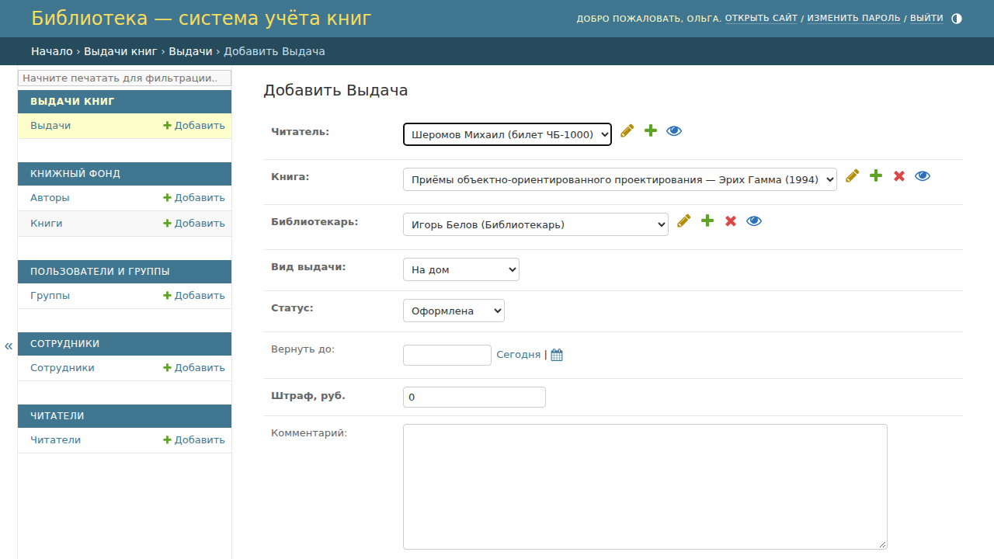
Рисунок 7 — Экранная форма оформления выдачи
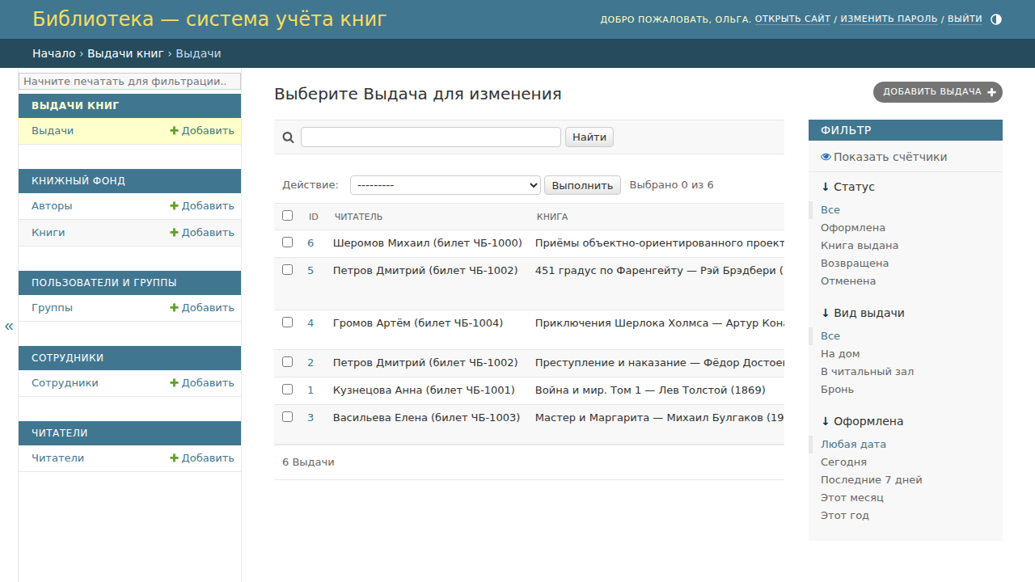
Рисунок 8 — Оформленная выдача в перечне операций

5.2 Изменение статуса экземпляра при операциях с выдачей
По факту оформления выдачи экземпляру присваивается статус «Забронирована», что делает невозможной его повторную выдачу другому читателю. После передачи издания читателю выдача переводится в статус «Книга выдана», а экземпляр — в статус «Выдана»; при выдаче на дом срок возврата составляет 14 календарных дней. По факту приёма издания выдача получает статус «Возвращена», а экземпляр вновь переходит в статус «В фонде». При нарушении установленного срока системой автоматически начисляется штрафная санкция, составляющая 5 рублей за каждые сутки просрочки.
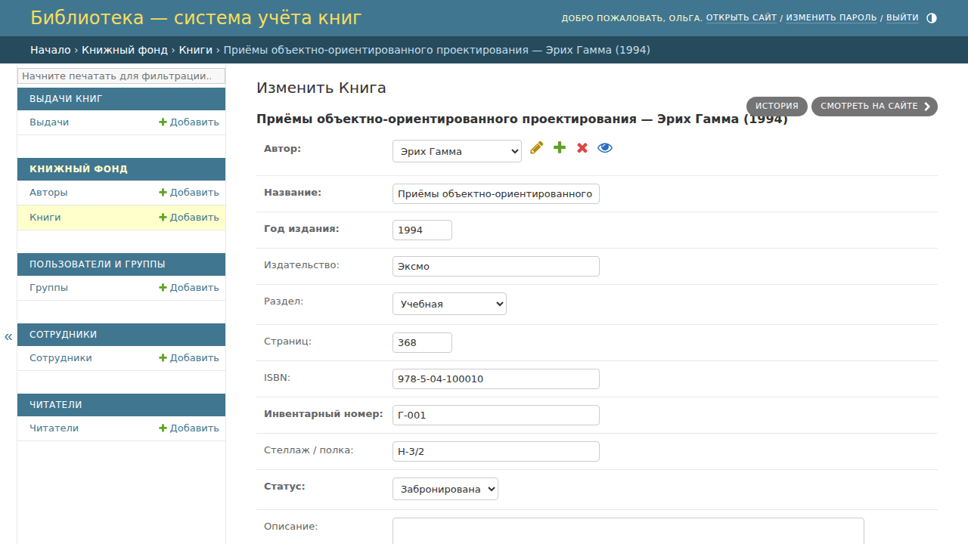
Рисунок 9 — Статус «Забронирована», присвоенный экземпляру по факту оформления выдачи
Статус выдачи | Статус экземпляра | Основание перехода
Оформлена | Забронирована | выдача внесена в систему
Книга выдана | Выдана | издание передано читателю
Возвращена | В фонде | издание принято от читателя
Отменена | В фонде | выдача аннулирована до передачи издания

5.3 Порядок перевода выдачи в другой статус
Выдачу следует открыть из перечня, в поле «Статус» указать требуемое значение и сохранить запись. При обращении через программный интерфейс, например из стороннего приложения, применяются аналогичные операции: выдать, принять, отменить.

6 Отчётность
Показатели предоставляются заведующему библиотекой и администратору. Для их просмотра следует пройти проверку подлинности по адресу http://127.0.0.1:8000/api/drf-login/login/ и перейти по адресу http://127.0.0.1:8000/api/reports/kpi/. В составе ответа передаются: количество выдач за отчётный период, количество возвратов, число изданий на руках, количество просроченных выдач, сумма начисленных штрафов, число свободных экземпляров и общее число читателей. Значения показателей обновляются по завершении каждой операции с выдачей.
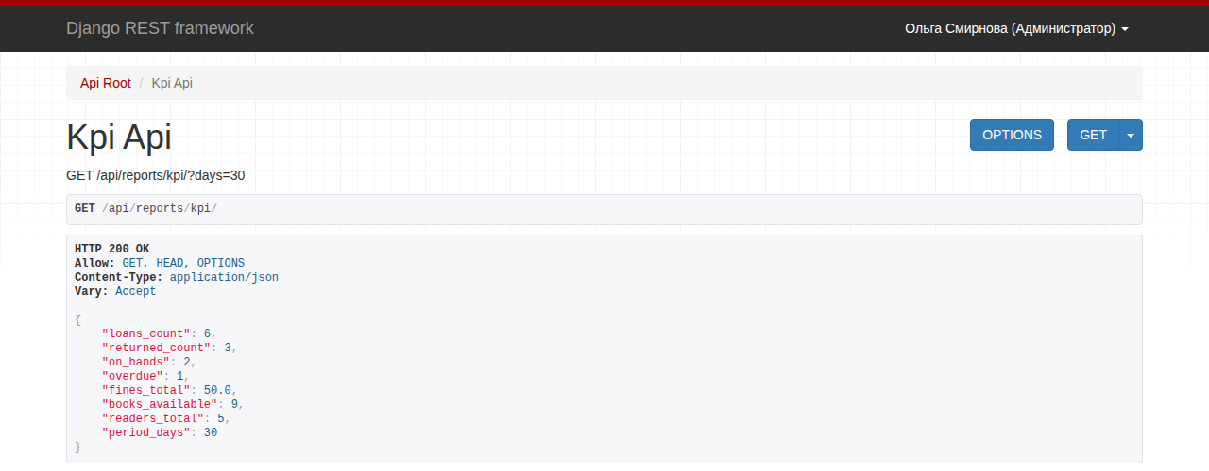
Рисунок 10 — Показатели работы библиотеки
Помимо показателей предоставляются адреса /api/reports/top-books/ (наиболее востребованные издания), /api/reports/overdue/ (перечень задолженностей) и /api/reports/stock/ (состояние фонда). Если на рабочем месте заведующего запущена аналитическая панель Streamlit, те же сведения выводятся в графическом представлении.

7 Часто задаваемые вопросы
Вопрос | Рекомендуемые действия
Утрачен пароль | Следует обратиться к администратору; новый пароль устанавливается в разделе «Сотрудники». Самостоятельный сброс пароля сотрудником не предусмотрен.
Страница не отображается | Проверить правильность адреса и работоспособность сервера приложений. Если сервер функционирует, обновить страницу клавишей F5 и уведомить администратора.
Издание отсутствует в перечне выбора при оформлении выдачи | Экземпляр занят: ему присвоен статус «Забронирована» либо «Выдана». Выдача станет возможной после приёма издания или аннулирования предыдущей операции.
Не удаётся поставить читателя на учёт | Указанный номер читательского билета либо номер телефона уже используется. Существующую карточку следует найти средствами поиска.
Завершение сеанса работы | Следует нажать кнопку «Выйти» в правой верхней части страницы.

8 Техническая поддержка
По вопросам предоставления доступа и работы с системой следует обращаться к администратору библиотеки (учётная запись «Администратор»; номер телефона приведён в разделе «Сотрудники»). При обращении по факту ошибки требуется изложить выполнявшуюся последовательность действий, привести текст выведенного системой сообщения и приложить снимок экрана.

